2004-08-0676B

LEY B - N° 1.412

Artículo 1° - Apruébase el Convenio N° 8/04, suscripto entre el Estado Nacional y el Gobierno de la Ciudad Autónoma de Buenos Aires el día 24 de marzo de 2004 y cuyo objeto es que el destino del predio sito en la Avenida del Libertador 8151/8305/8401/8461, donde funcionara el Centro Clandestino de Detención identificado como Escuela de Mecánica de la Armada -ESMA- sea el “Espacio para la Memoria y para la Promoción y Defensa de los Derechos Humanos”.

LEY B- N° 1.412
TABLA DE ANTECEDENTES
Artículo del Texto Definitivo | Fuente
Todos los artículos de este texto definitivo provienen del texto original de la Ley 1.412.

LEY B- N° 1.412
TABLA DE EQUIVALENCIAS
Número de artículo  del Texto Definitivo | Número de artículo  del Texto de Referencia (Ley 1.412) | Observaciones
La numeración de los artículos del Texto Definitivo corresponde a la numeración original de la Ley 1.412.

ANEXO A
LEY B - Nº 1.412

CONVENIO N° 08/04

Entre el ESTADO NACIONAL representado por el señor PRESIDENTE DE LA NACION, Dr. Néstor Carlos KIRCHNER, con domicilio legal en Balcarce 50 de la Ciudad Autónoma de Buenos Aires, por una parte, en adelante "el ESTADO NACIONAL", y la CIUDAD AUTONOMA DE BUENOS AIRES, representada en este acto por su JEFE DE GOBIERNO, Dr. Aníbal IBARRA, con domicilio legal en Bolívar Nº 1, de la Ciudad Autónoma de Buenos Aires, en adelante "la CIUDAD AUTONOMA DE BUENOS AIRES", convienen celebrar el siguiente ACUERDO.

CONSIDERANDO:
Que como es de público conocimiento y quedara suficientemente probado en la causa judicial Nº 13/1984 # "Jorge Rafael Videla y otros", a partir del 24 de marzo de 1976 con la toma del poder por la Fuerzas Armadas se instrumentó un plan sistemático de imposición del terror y de eliminación física de miles de ciudadanos sometidos a secuestros, torturas, detenciones clandestinas y a toda clase de vejámenes.
Que este plan sistemático implicó un modelo represivo fríamente racional, implementado desde el Estado usurpado, que excedió la caracterización de abusos o errores.
Que de este modo se eliminó físicamente a quienes encarnaban toda suerte de disenso u oposición a los planes de sometimiento de la Nación, o fueron sospechados de ser desafectos a la filosofía de los usurpadores del poder, tuvieran o no militancia política o social.
Que los principios irrenunciables del Estado de Derecho fueron sustituidos por sistemáticos crímenes de Estado, que importan delitos de lesa humanidad y agravian la conciencia ética universal y al Derecho Internacional de los Derechos Humanos, constituyendo la etapa más cruel y aberrante de nuestra patria, cuyas dolorosas y trágicas secuelas aún persisten.
Que en ese contexto, en las dependencias donde se hallaba en aquel período la Escuela de Mecánica de la Armada (ESMA) funcionó el más grande centro clandestino de detención y exterminio, asiento del grupo de tareas GT. 3.3.2 en donde sufrió el calvario previo a su muerte un número estimado de cinco mil hombres y mujeres de toda edad, constituyendo un trágico símbolo del asiento del horror.
Que igualmente allí funcionó una maternidad clandestina que sirvió de base a la también sistemática y perversa apropiación de los niños que dieran a luz las prisioneras embarazadas.
Que es responsabilidad de las instituciones constitucionales de la República el recuerdo permanente de esta cruel etapa de la historia argentina como ejercicio colectivo de la memoria con el fin de enseñar a las actuales y futuras generaciones las consecuencias irreparables que trae aparejada la sustitución del Estado de Derecho por la aplicación de la violencia ilegal por quienes ejercen el poder del Estado, para evitar que el olvido sea caldo de cultivo de su futura repetición.
Que el apartamiento de los fines propios de la Nación y del Estado, no puede jamás buscar una simetría justificatoria en la acción de ningún grupo de particulares.
Que la enseñanza de la historia no encuentra sustento en el odio o en la división de bandos enfrentados del pueblo argentino, sino que por el contrario busca unir a la sociedad tras las banderas de la justicia, la verdad y la memoria en defensa de los derechos humanos, la democracia y el orden republicano.
Que es propósito del Poder Ejecutivo Nacional consagrar las dependencias donde funcionó la ESMA como Museo de la Memoria, desafectando del predio a las actuales instituciones que hoy realizan sus actividades en el mismo, tal como lo solicitaran a lo largo de 20 años los sobrevivientes, familiares de las víctimas y los organismos de derechos humanos.
Que en igual sentido, la CIUDAD AUTONOMA DE BUENOS AIRES, a través de las leyes Nº 392 #y Nº 961#, ha sentado como principio que el predio de la ESMA debe ser consagrado a tareas de recuperación, resguardo y transmisión de la memoria e historia de los hechos ocurridos durante el Terrorismo de Estado, de los años ´70 e inicios de los ´80 hasta la recuperación del Estado de Derecho.
Que de tal manera, el destino que se asigne al predio y a los edificios de la ESMA formará parte del proceso de restitución simbólica de los nombres y de las tumbas que les fueran negados a las víctimas, contribuyendo a la reconstrucción de la memoria histórica de los argentinos, para que el compromiso con la vida y el respeto irrestricto de los Derechos Humanos sean valores fundantes de una nueva sociedad justa y solidaria.
Que resulta necesario, para el logro de estos propósitos, que la administración de este proceso esté en manos de una Comisión Bipartita entre la NACION y la CIUDAD AUTONOMA DE BUENOS AIRES, con la participación de organizaciones no gubernamentales de derechos humanos.
A tales fines las partes
ACUERDAN:

PRIMERA: EL ESTADO NACIONAL y la CIUDAD AUTONOMA DE BUENOS AIRES convienen que el destino del predio sito en la Avenida Del Libertador 8151/8209/8305/8401/8461 de la Ciudad Autónoma de Buenos Aires, Nomenclatura Catastral: Circunscripción 16, sección 29, manzana 110 A- donde funcionara el Centro Clandestino de Detención identificado como "Escuela de Mecánica de la Armada -ESMA-", y cuyos informes de dominio se integran como ANEXO A del presente, o la fracción que de él se delimite, será el "ESPACIO PARA LA MEMORIA Y PARA LA PROMOCION Y DEFENSA DE LOS DERECHOS HUMANOS".

SEGUNDA: A fin de cumplir con lo establecido en la cláusula precedente el ESTADO NACIONAL se compromete a concretar los trámites que resulten necesarios para la restitución del predio que oportunamente la ex Municipalidad de la Ciudad de Buenos Aires cediera al Gobierno Nacional para destinarlo al entonces Ministerio de Marina con cargo a la instalación moderna de algunas de sus escuelas. La CIUDAD AUTONOMA DE BUENOS AIRES acepta tal restitución. A tal efecto la pertinente escritura que instrumente la retrocesión se otorgará por ante el ESCRIBANO GENERAL DEL GOBIERNO DE LA NACION.

TERCERA: las partes convienen en crear una COMISION BIPARTITA que tendrá por finalidad supervisar las tareas de desocupación y traspaso del predio individualizado en el Anexo A, que deberá efectuarse antes del 31 de diciembre de 2004, y acordar los mecanismos aptos para delimitar físicamente el "Espacio para la memoria y para la Promoción y Defensa de los Derechos Humanos".

CUARTA: La COMISION BIPARTITA se integrará por representantes de la SECRETARIA DE DERECHOS HUMANOS del MINISTERIO DE JUSTICIA, SEGURIDAD Y DERECHOS HUMANOS de la NACION, y de la SUBSECRETARIA DE DERECHOS HUMANOS del JEFE DE GABINETE del GOBIERNO DE LA CIUDAD AUTONOMA DE BUENOS AIRES. Dicha COMISION BIPARTITA concederá la más amplia y efectiva participación para el cumplimiento de su finalidad a los organismos no gubernamentales de derechos humanos, representantes de los familiares e hijos de las víctimas y de las personas que hayan sufrido detención - desaparición en el predio objeto del presente ACUERDO y otras organizaciones representativas de la sociedad civil.

QUINTA: La COMISION BIPARTITA deberá fijar su sede, reglamentar su funcionamiento interno, expedirse y elevar sus propuestas y conclusiones antes del 31 de diciembre del año en curso.

SEXTA: Las partes se comprometen a desistir de cualquier acción judicial en trámite por la propiedad del citado predio. A tal fin se instruirá a la PROCURACION DEL TESORO DE LA NACION y a la PROCURACION GENERAL DE LA CIUDAD AUTONOMA DE BUENOS AIRES, para que arbitren los medios necesarios para concluir con los procesos que se sustancian por ante el Juzgado Nacional de Primera Instancia en lo Contencioso Administrativo Federal Nº 5, Secretaría Nº 9 de la Capital Federal (caratulados "Gobierno de la Ciudad de Buenos Aires contra Poder Ejecutivo Nacional s/Medida Cautelar" y "Gobierno de la Ciudad de Buenos Aires contra Poder Ejecutivo Nacional s/Proceso de Conocimiento"), invocando que la cuestión ha devenido abstracta, con costas en el orden causado.

SEPTIMA: El señor Jefe de Gobierno de la Ciudad Autónoma de Buenos Aires suscribe el presente "ad referéndum" de la Legislatura de la Ciudad Autónoma de Buenos Aires, a lo que elevará para su consideración.

OCTAVA: EL ESTADO NACIONAL y la CIUDAD AUTONOMA DE BUENOS AIRES dispondrán la publicación del presente ACUERDO en sus Boletines Oficiales a fin de garantizar la efectiva difusión del mismo.

En prueba de conformidad se firman dos ejemplares de un mismo tenor y a un solo efecto en la Ciudad Autónoma de Buenos Aires, a los 24 días del mes de marzo de 2004.

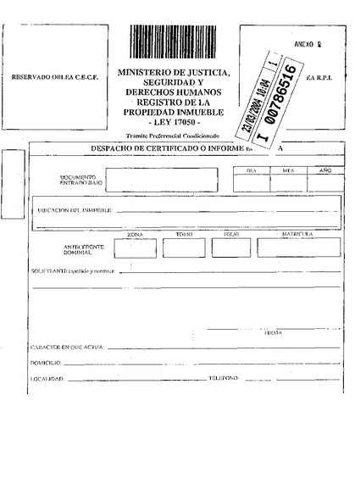
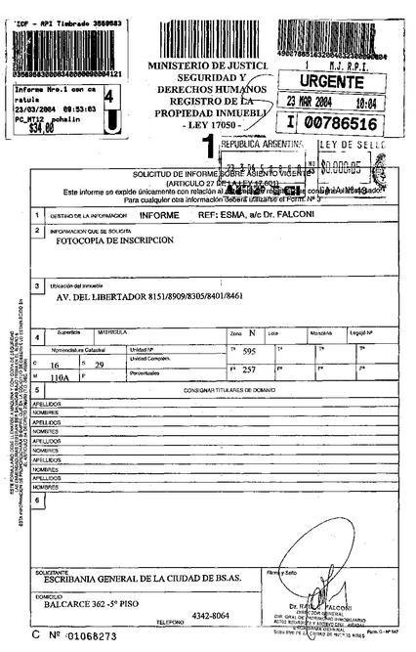
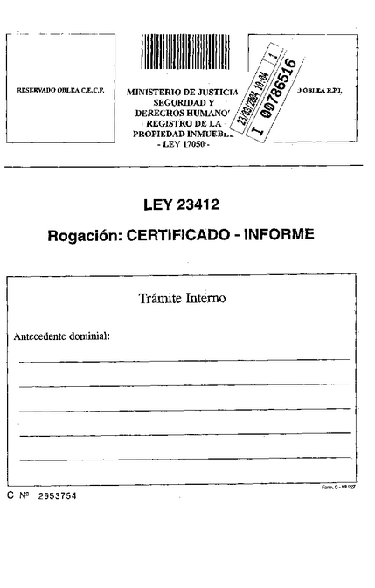
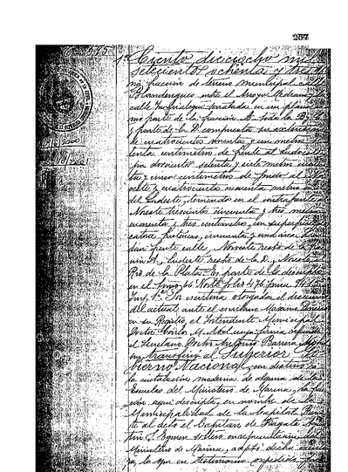
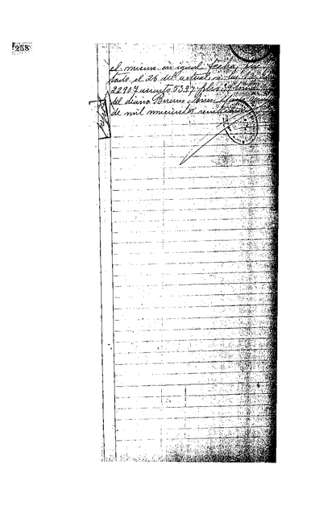
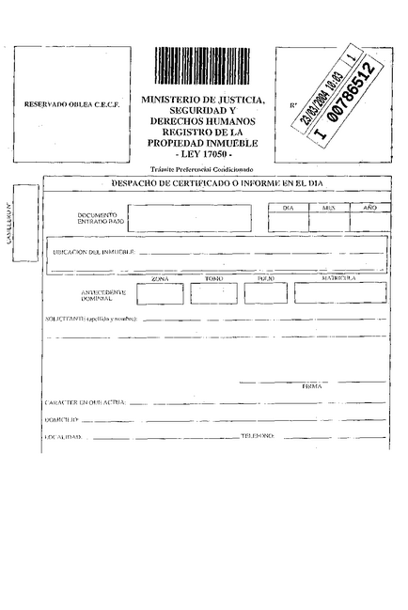
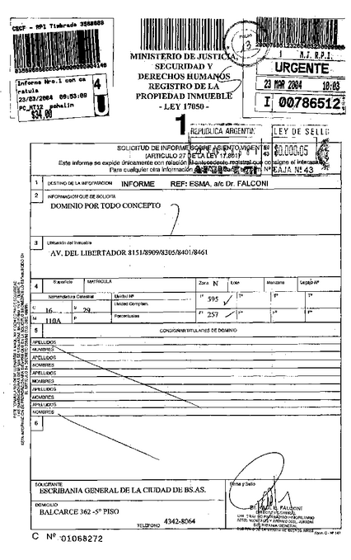
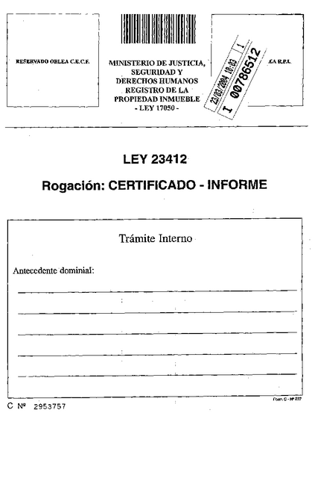
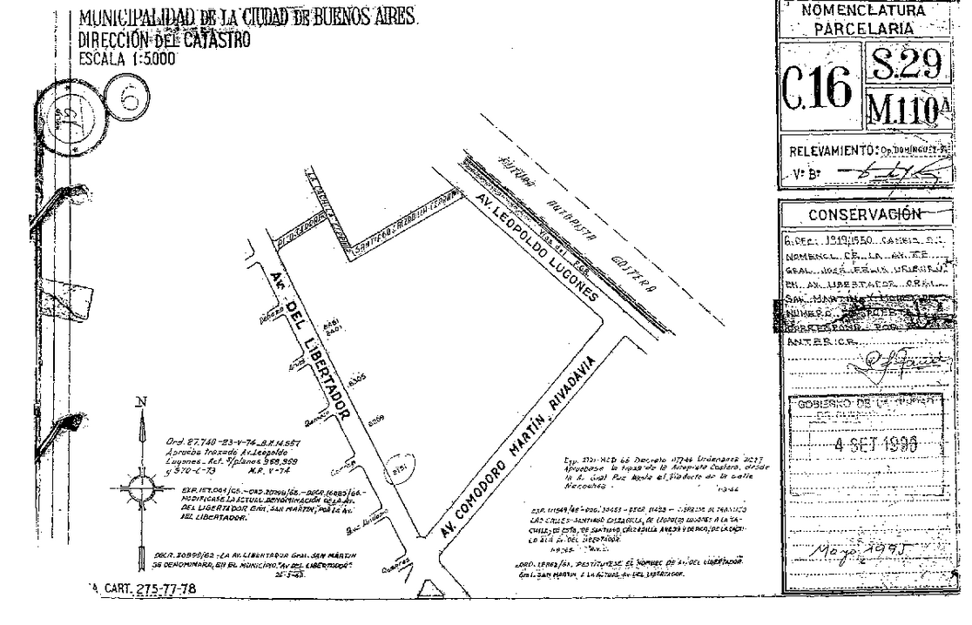

ANEXO A
LEY B - Nº 1.412
TABLA DE ANTECEDENTES
Número de Artículo del Texto Definitivo | Fuente
Los puntos del Texto Definitivo provienen del Texto Original del Anexo de la Ley 1.412.

ANEXO A
LEY B - Nº 1.412
TABLA DE EQUIVALENCIAS
Número de Artículo del  Texto Definitivo | Número de Artículo del  Texto de Referencia  (Ley 1.412) | Observaciones
La numeración de los puntos del Texto Definitivo corresponde a la numeración original del Anexo de la Ley 1.412.

Observaciones Generales
# La presente Norma contiene remisiones externas #

